

Durante los días 9, 10 y 11 de noviembre, la comunidad de Las Flores podrá disfrutar de la 21ª Edición del Encuentro Internacional de Teatro Del Borde, que contará con la participación de importantes figuras del Teatro Independiente.
En esta oportunidad, se realizarán actividades en el Espacio Teatral Del Borde (Bernardo de Irigoyen 570), la Plaza Mitre (Av. San Martín y Av. Gral. Paz), la Escuela de Educación Artística Nº 1 (Av. General Paz 364), la Escuela Secundaria Nº 1 (Av. Carmen 766), la Plaza Italia (Av. Sarmiento y Av. Avellaneda), la Escuela Normal (Las Heras 577), la Pileta El Faro (Roberto Trucco s/n) y el Albergue Municipal Centro Recreativo Néstor Kirchner.
La entrada a todas las actividades será libre y gratuita, ofreciéndose este año, espectáculos, instancias de intercambio, charlas y conferencias para diferentes públicos.

Los participantes son:
- Compañía Sin Rueditas, de Saladillo, que presentará un espectáculo de Teatro de Títeres y Objetos para todo público.
- Compañía Aguante Pescuezo, de Quilmes, que ofrecerá teatro Lambe Lambe; modalidad teatral de animación (títeres, sombras, objetos y/o máscaras) que, acompañados por una música y/o voz, dentro de una pequeña caja/casa escénica, representan en pocos minutos, secretas y sensibles historias teatrales para un solo espectador por función, que observa la obra a través de una ventanilla o visor.
- Compañía La Balada, proveniente de Chivilcoy y Chacabuco, que brindará una versión teatral de La balada del Álamo Carolina, de Haroldo Conti.
- Lic. Catalina Julia Artesi, quien llevará adelante una conferencia titulada “El Arte y el Teatro como herramientas pedagógicas”.
- Compañía Pequeño Teatro Independiente, de Uruguay, que presentará un espectáculo de humor para adultos titulado Celular.
- La Lic. Nora Lía Sormani y el Dr. Jorge Dubatti, que coordinarán una charla para motorizar la creación de una Escuela de Espectadores en nuestra ciudad y la región, con la participación de teatristas de la zona.
- La compañía Títeres Laura Pagés, que ofrecerá un espectáculo de títeres para adultos.
- La agrupación Lupa, compañía de muñecos, que cerrará el Encuentro con un espectáculo titulado Cuando llegue aquel instante.
- La Editorial INTeatro, perteneciente al Instituto Nacional del Teatro, que participará con un stand en el que se expondrán libros, revistas y distintas publicaciones.
La presente edición del Encuentro Internacional de Teatro Del Borde cuenta con el apoyo del Instituto Nacional del Teatro, el Consejo Provincial de Teatro Independiente y la Municipalidad de Las Flores, entre un gran número de instituciones, empresas, comercios y personas que auspician la actividad.

P R O G R A M A C I Ó N
Más allá de la programación abierta al público en general, como así a grupos escolares, el Encuentro contará con instancias de intercambio entre los artistas participantes, por lo que sus actividades comenzarán el miércoles 8 de noviembre y finalizarán el domingo 12.

La comunidad de Las Flores, podrá disfrutar de las siguientes propuestas:

Jueves 9
15 Hs. Espectáculo Perinola. Cía. Sin Rueditas. Espacio Teatral Del Borde.
16.30 Hs. Encuentro de Teatristas. Redes para el intercambio. Plaza Mitre. Actividad de intercambio de experiencias y contactos teatrales.
17 Hs. Espectáculo Leyenda Guaraní de la Yerba Mate. Cía. Aguante Pescuezo. Escuela de Educación Artística Nº 1.
21 Hs. Espectáculo Perinola. Cía. Sin Rueditas. Espacio Teatral Del Borde.

Viernes 10
10 Hs. Espectáculo Perinola. Cía. Sin Rueditas. Espacio Teatral Del Borde.
16 Hs. Espectáculo La Balada del Álamo Carolina. Cía. La Balada. Escuela Secundaria Nº 1.
17 Hs. Encuentro Cartografías e identidades. Plaza Italia. Actividad orientada a conocer los rasgos identitarios propios de cada territorio.
18.30 Hs. Conferencia El arte y el teatro como herramientas pedagógicas. Lic. Catalina Artesi. Escuela Normal.
21 Hs. Espectáculo Celular. Cía. Pequeño Teatro Independiente. Espacio Teatral Del Borde.

Sábado 11
11 Hs. Encuentro Regional de Teatro. Pileta El Faro. Estrategias para la promoción del trabajo teatral en red, con los teatristas de la zona.
14 Hs. Charla Escuela de Espectadores. Dr. Jorge Dubatti - Lic. Nora Lía Sormani. Pileta El Faro.
19 Hs. Espectáculo Beatriz, la historia de una mujer inventada. Cía. Títeres Laura Pagés. Espacio Teatral Del Borde.
22.30 Hs. Espectáculo Cuando llegue aquel instante. Lupa, compañía de muñecos. Espacio Teatral Del Borde.

La Editorial INTeatro, perteneciente al Instituto Nacional del Teatro, participará con un stand en el que se expondrán libros, revistas y distintas publicaciones.
En caso de lluvia, las actividades programadas al aire libre se realizarán en el Espacio Teatral Del Borde.
Las actividades que se presentan en instituciones educativas, son abiertas a toda la comunidad.

Sobre la imagen representativa


Este año, la obra elegida como imagen representativa del 21º Encuentro Internacional de Teatro Del Borde, pertenece al artista plástico Martín Guerra.

L A S P R O P U E S T A S
OBRA: Perinola
COMPAÑÍA: Sin Rueditas
PROCEDENCIA: Saladillo · Buenos Aires · Argentina
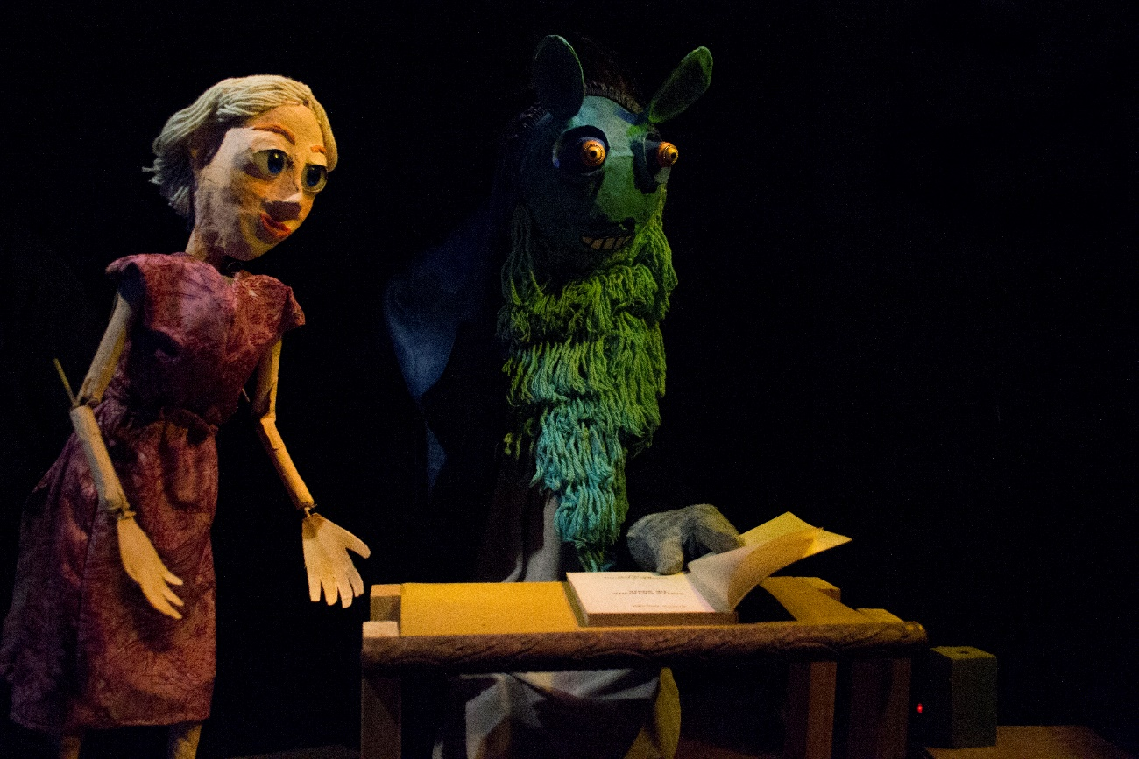
Espectáculo de títeres y objetos.
Una anciana, atesora sus recuerdos meticulosamente, en un extraño mueble, reflejo de su memoria. Pero un día, un disparatado personaje llegará a su vida y alterará el rumbo de su destino. ¿Cuál será el resultado de este mágico encuentro?
La vida, el juego, el azar y el deseo se entrelazan.
¿Podrán encontrar un equilibrio entre pasado y presente?
Perinola es una obra de títeres para toda la familia, a partir de 6 años, que invita a pensar sobre el valor y fragilidad de la memoria y la posibilidad de disfrutar el presente. Desde su estreno, descubrimos que niños y adultos vivencian la obra de modo diferente. Para los más grandes, hay una invitación a una reflexión profunda y un viaje por los propios recuerdos. Los niños, por su parte, quedan atrapados por la diversidad de los muñecos y las escenas del teatro de sombras que los sorprenden.
Público: + 6
Presentaciones:
- Jueves 9 a las 15 y 21 Hs. (2 funciones).
- Viernes 10 a las 10 Hs.
Lugar: Espacio Teatral Del Borde
Duración: 45'

OBRA: Leyenda Guaraní de la Yerba Mate
COMPAÑÍA: Aguante Pescuezo
PROCEDENCIA: Quilmes · Buenos Aires · Argentina
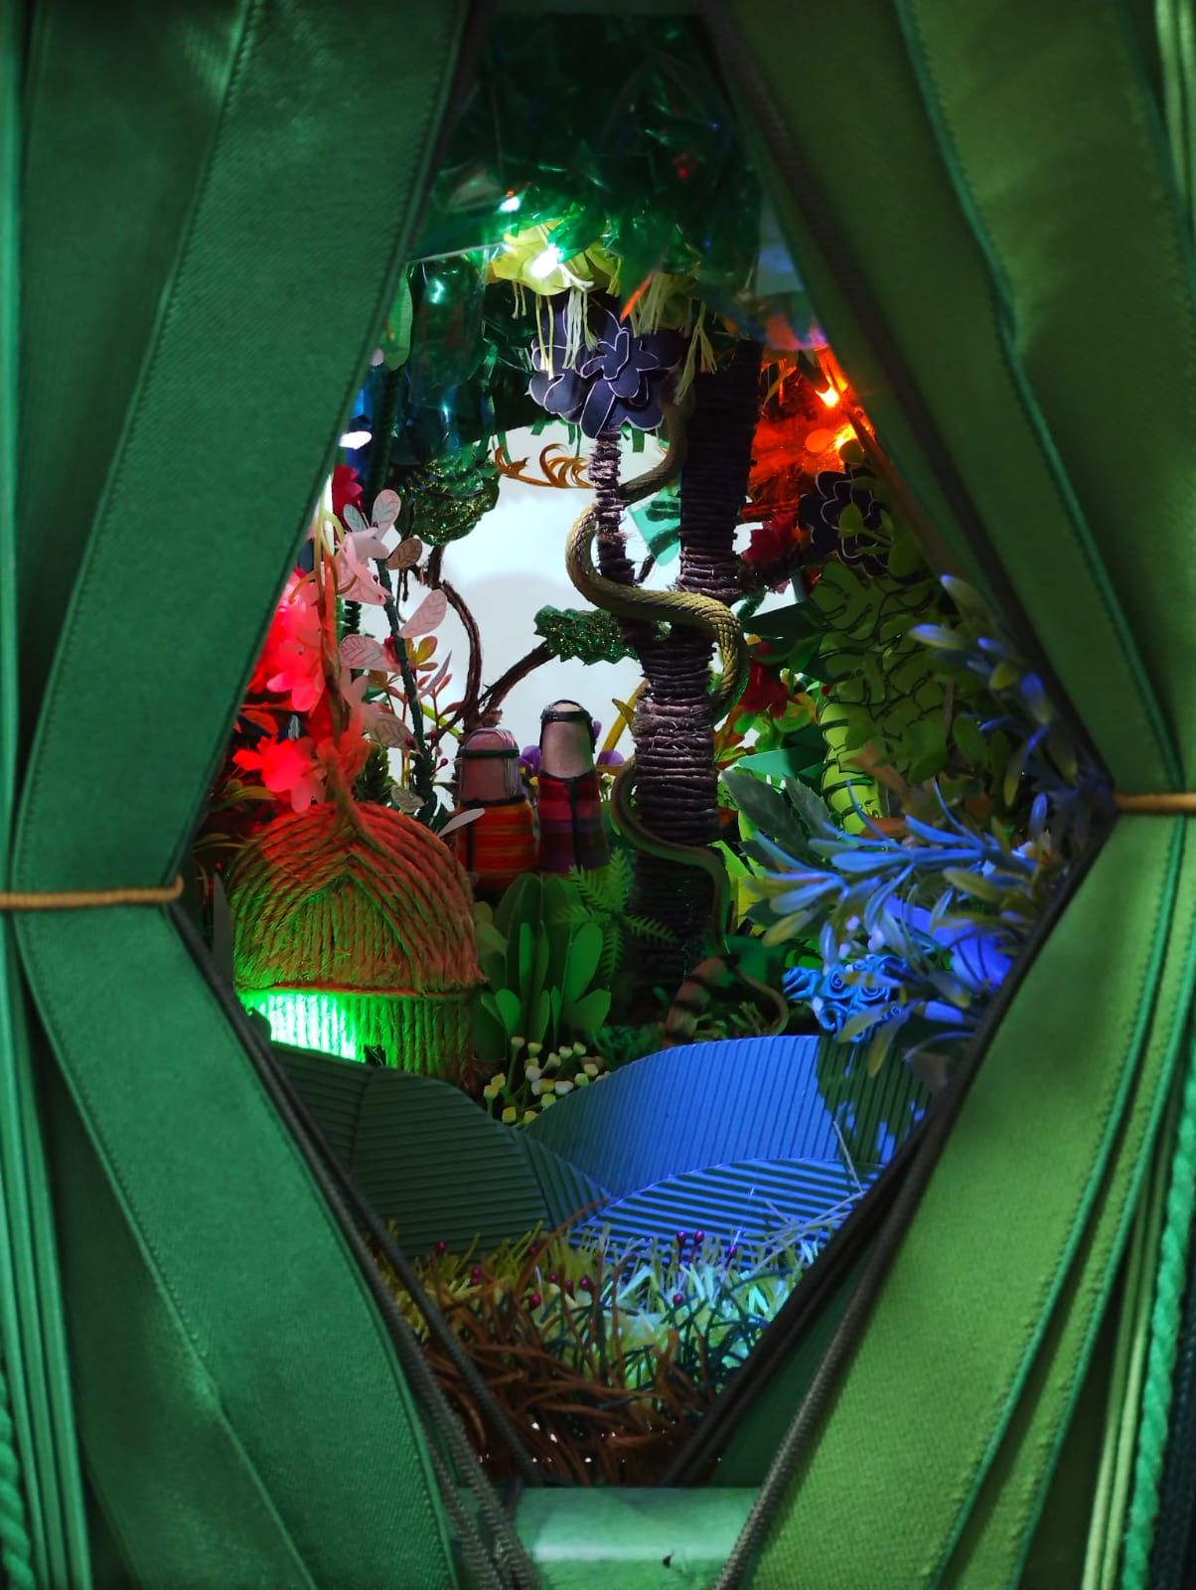

Género: Teatro Lambe Lambe / Teatro en miniatura
Las obras del Teatro Lambe Lambe (o en miniatura) son espectáculos de Teatro de Animación (títeres, sombras, objetos y/o máscaras) que, acompañados por una música y/o voz, dentro de una pequeña caja/casa escénica, representan en pocos minutos, secretas y sensibles historias teatrales para un solo espectador por función. El público observa la obra a través de una ventanilla o visor. El actor/animador al lado opuesto de la caja, pone en escena la obra manipulando-animando la iluminación, el sonido, utilería, los muñecos y/u objetos.
Cada espectáculo contiene una historia y estética diferente. Cada obra está desarrollada con una técnica de animación distinta, dirigidas para edades específicas y temáticas diversas. Una poderosa herramienta para transmitir opinión, hechos históricos, íntimos secretos… Una experiencia escénica, sensorial y emocional de conexión con otro y conmigo mismo.
En esta oportunidad, la caja cuenta la Leyenda Guaraní de la Yerba Mate, donde Yasí, la luna, invita a su amiga Araí, la nube, a bajar y conocer la Tierra. Al ser salvadas del ataque de un yaguareté por parte de un guaraní, éstas obsequian al anciano la yerba mate y le explican cómo se usa esta planta, para ser utilizada en un recipiente convertido en mate.
Público al que está dirigida: + 8 años
Fecha de presentación: Jueves 9 de noviembre de 2023
Horario: A partir de las 17 Hs.
Espacio: Escuela de Educación Artística Nº 1 (Gral. Paz 364, Las Flores).
Duración: 03:50'

OBRA: La balada del Álamo Carolina
COMPAÑÍA: La Balada
PROCEDENCIA: Chivilcoy – Chacabuco · Buenos Aires · Argentina
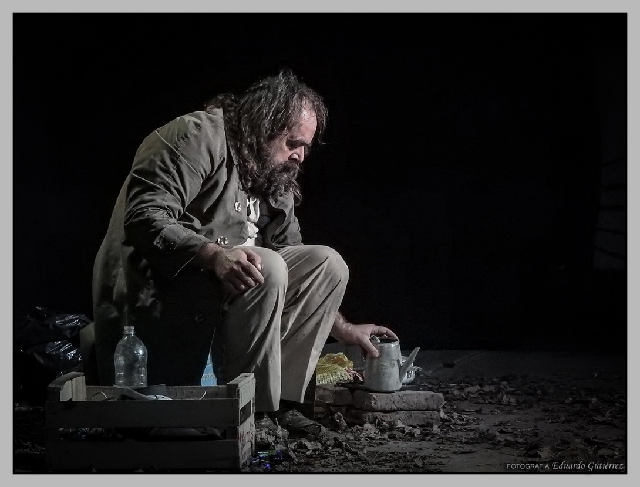
Género: Unipersonal de Teatro

Basada en La Balada del Álamo Carolina, de Haroldo Conti.
Uno piensa que los días de un árbol son todos iguales, sobre todo si es un árbol viejo.
No.
Un día de un viejo árbol es un día del mundo.
Un viejo árbol. Recuerdos, sueños, aconteceres.
Un aparecido en el camino: el hombre.
Y sobre él, la vida.

Público al que está dirigida: + 13
Fecha de presentación: Viernes 10 de noviembre de 2023
Horario: 16 Hs.
Espacio: Escuela Secundaria Nº 1 (Carmen 766, Las Flores).
Duración: 90'

ACTIVIDAD: Conferencia El Arte y el Teatro como herramientas pedagógicas
COORDINADORA: Lic. Catalina Julia Artesi
PROCEDENCIA: Buenos Aires · Argentina
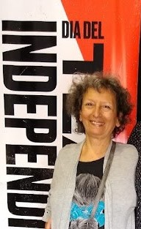

Tipo de actividad: Conferencia
La propuesta, por un lado, plantea una reflexión acerca de las potencialidades del arte y del juego teatral como herramientas pedagógicas, que dinamizan el proceso de aprendizaje, donde se integran interdisciplinariamente contenidos.
Por otro lado, rescata la génesis de instancias autorreflexivas en el docente, acerca de su actuación y la modificación de su rol en el proceso pedagógico; porque surgen nuevas relaciones de poder en la construcción del conocimiento.
Finalmente, reconoce la posibilidad del crecimiento integral de ambos sujetos actuantes.

Lic. Catalina J. Artesi
Profesora y Licenciada en Letras (UBA).
Especialista en Ámbitos Educativos y Comunicacionales (UNLP).
Directora del Área de Investigación sobre las Mujeres en las Artes del Espectáculo (Instituto de Artes del Espectáculo – UBA).
Docente de Historia del Teatro (UNA – UBA).
Docente de Prácticas de Lenguaje (IES 1. CABA).
Ha participado en publicaciones relativas al Teatro en revistas y libros especializados en Teatro argentino, latinoamericano y europeo.
Ha coordinado prácticas artísticas en numerosos grupos de Teatro Comunitario.

Público al que está dirigida: estudiantes de las carreras pedagógicas del ISFDyT Nº 152, asistentes interesados en general y participantes del Encuentro Internacional de Teatro Del Borde.
Fecha: viernes 10 de noviembre de 2023
Horario: 18.30 Hs.
Espacio: Salón de Actos de la Escuela Normal.
Duración: 60'.

OBRA: Celular
COMPAÑÍA: Pequeño Teatro Independiente
PROCEDENCIA: Montevideo · Uruguay
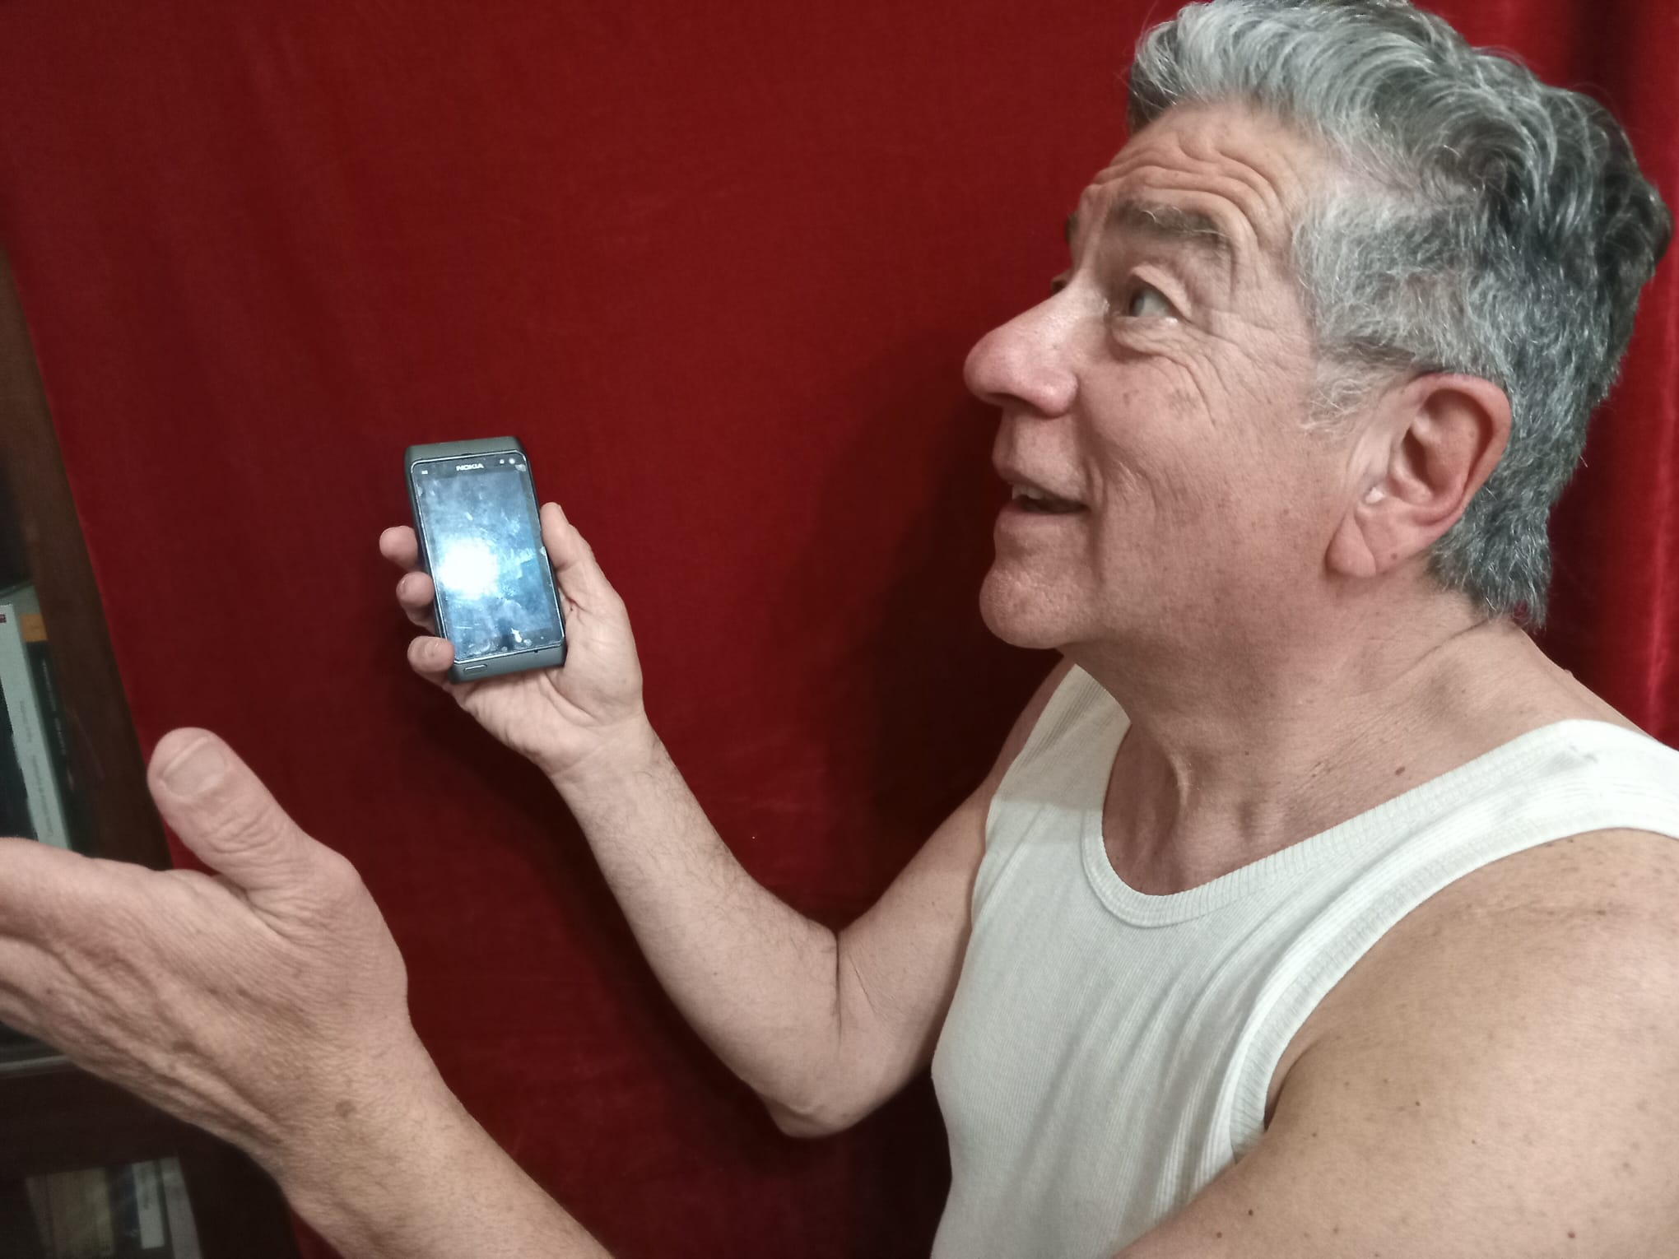

Género: Unipersonal de Teatro

En escena, un único personaje. Lo vemos despertar de un sueño muy extraño.
Está en ropa interior y en su mano sostiene un celular.
Desesperadamente, lucha por entender lo que está ocurriendo.
Pero está solo, y nadie responde a sus gritos y súplicas.
Solo puede usar el teléfono, antes de que se agote la batería.
Y eso parece ser poco tiempo.

La Compañía Pequeño Teatro Independiente se creó en el año 2013 y sus espectáculos más trascendentes han sido, Lugares Comunes, Lazarrillo.com, Blancanieves y los siete enanitos y Payasoy.

Público al que está dirigida: + 15
Fecha de presentación: Viernes 10 de noviembre de 2023
Horario: 21 Hs.
Espacio: Espacio Teatral Del Borde (B. de Irigoyen 570, Las Flores).
Duración: 60'

ACTIVIDAD: Encuentro Regional de Teatro
PARTICIPANTES: Teatristas de la región
Abierto a la participación de artistas y compañías teatrales de la zona, se realizará un Encuentro Regional de Teatro, convocado con el fin de reconocernos, intercambiar experiencias y hacer una puesta en común sobre las problemáticas que debemos enfrentar en la actualidad.
La propuesta intenta generar un espacio para pensarnos y elaborar estrategias que nos permitan afrontar la coyuntura imperante.
Con este fin, se realizará un conversatorio el día sábado 11 a las 11 Hs., para luego participar conjuntamente de la Charla referida a la Escuela de Espectadores, ofrecida por la Lic. Nora Lía Sormani y el Dr. Jorge Dubatti, con la intención de replicar en la región esta estrategia que integra al público al quehacer y la reflexión sobre lo teatral.
Público al que está dirigida: Participantes del Encuentro / Teatristas de la región.
Fecha de realización: Sábado 11 de noviembre de 2023
Horario: 11 Hs.
Espacio: Pileta El Faro (Roberto Trucco s/n)
Duración: 90'

ACTIVIDAD: Charla Escuela de Espectadores
COORDINADORES: Lic. Nora Lía Sormani – Dr. Jorge Dubatti
PROCEDENCIA: Buenos Aires · Argentina
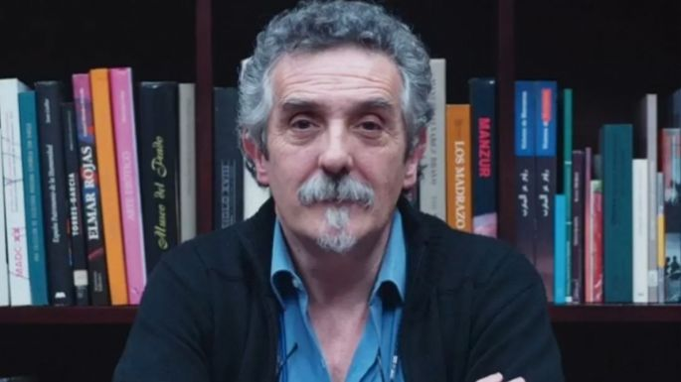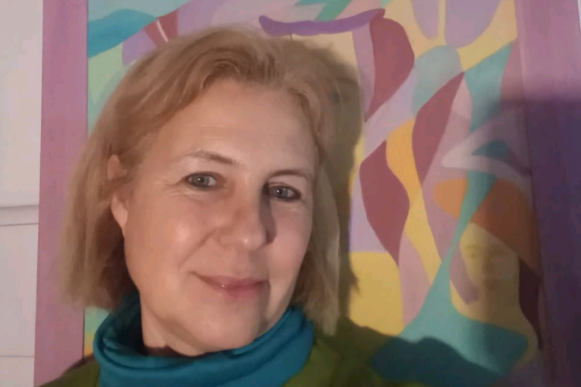
Tipo de actividad: Charla
Intentaremos reflexionar sobre las características, potencialidades y dinámicas de la expectación en el territorio que nos convoca, y la propuesta de las Escuelas de Espectadores como oportunidad para promover la actividad teatral y generar un necesario diálogo con nuestros públicos.

Lic. Nora Lía Sormani
Es Licenciada en Letras de la UBA.
Especialista en Literatura y Teatro para las Infancias.

Dr. Jorge Dubatti
Es Doctor en Teoría e Historia de las Artes de la Universidad de Buenos Aires.
Subdirector del Teatro Nacional Cervantes.

Público al que está dirigida: + 15
Fecha de presentación: Sábado 11 de noviembre de 2023
Horario: 14 Hs.
Espacio: Pileta El Faro (Roberto Trucco s/n)
Duración: 90'

OBRA: Beatriz, la historia de una mujer inventada
COMPAÑÍA: Títeres Laura Pagés
PROCEDENCIA: Témperley · Buenos Aires · Argentina
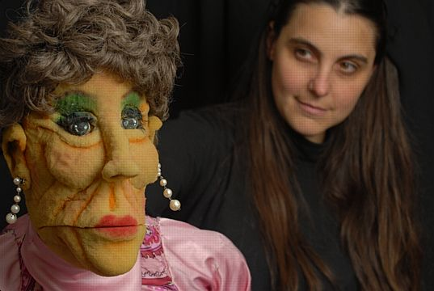

Género: Títeres para adultos
Beatriz es un títere y vive sola. Evoca y encarna personajes de su entorno, reales o imaginarios. Su casa, su negocio, sus vínculos más cercanos. Mitos, miedos, frustraciones, nacimientos, muerte, encuentros y desencuentros recorren su historia y la de tres generaciones de mujeres que, en un tiempo no lineal, aparecen en la obra trayendo esas respuestas que nos llenan de cuestionamientos.
BEATRIZ, LA HISTORIA DE UNA MUJER INVENTADA es un espectáculo de títeres para adultos. Se estrenó en Buenos Aires en el año 2008 y desde entonces nunca se detuvo. Recorrió la Argentina y se presentó también en Uruguay, Brasil, El Salvador, Bolivia
y Chile.
Beatriz, una mujer de gomaespuma, inventada e interpretada por Laura Pagés y dirigida por Sergio Mercurio, ocupa el espacio vacío construyendo su universo, se desdobla y trae a escena a su marido, a sus hijas, su madre, sus clientas.
A lo largo de 50 minutos, valiéndose de un solo títere, la intérprete logra realizar siete personajes diferentes en un preciso y depurado trabajo vocal y de manipulación.
Público al que está dirigida: Adultos
Fecha de presentación: Sábado 11 de noviembre de 2023
Horario: 19 Hs.
Espacio: Espacio Teatral Del Borde (B. de Irigoyen 570, Las Flores).
Duración: 50'

OBRA: Cuando llegue aquel instante
COMPAÑÍA: Lupa, compañía de muñecos
PROCEDENCIA: Tandil · Buenos Aires · Argentina
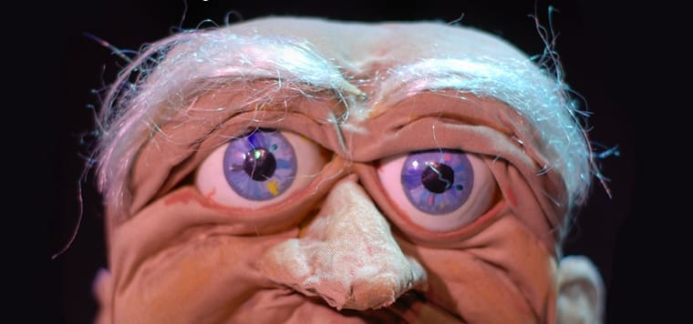
Género: espectáculo de títeres
El destino es materia de la muerte, no de la vida.
¿Quién sigue en la lista? Apunta la parca.
Un relato escénico satírico y de humor negro, a través del lenguaje de los títeres.
Una comedia para meterse en el bolsillo a la muerte, cuando llegue aquel instante.

Público al que está dirigida: + 12
Fecha de presentación: Sábado 11 de noviembre de 2023
Horario: 22.30 Hs.
Espacio: Espacio Teatral Del Borde (B. de Irigoyen 570, Las Flores).
Duración: 55'.

ACTIVIDAD: Stand Editorial INTeatro
COORDINADORES: Instituto Nacional del Teatro
PROCEDENCIA: Argentina


La Editorial INTeatro, perteneciente al Instituto Nacional del Teatro, participará del 21º Encuentro Internacional de Teatro Del Borde, con un stand en el que se expondrán libros, revistas y distintas publicaciones.
Desde su creación en el año 1997, el Instituto Nacional del Teatro apoya la difusión de la actividad teatral independiente a través de diferentes publicaciones que divulgan las producciones teatrales del país y del mundo.
En el año 2002 se crea la Editorial INTeatro con el objetivo primordial de organizar y sistematizar sus ediciones.
Las publicaciones se clasifican según diversas colecciones: Estudios teatrales, Historia teatral, El país teatral, Premios y Homenaje al teatro argentino.
Además, publica la revista Picadero y Cuadernos de Picadero de distribución cuatrimestral.
Todas las ediciones de la Editorial INTeatro son gratuitas y se distribuyen a través de las Representaciones Provinciales, Bibliotecas, Universidades, Salas Teatrales, Centros Culturales y Medios de Comunicación.
En esta oportunidad, se entregarán libros y demás publicaciones a los participantes del Encuentro.

R E V I S T A D I G I T A L
Toda la información sobre el 21º Encuentro Internacional de Teatro Del Borde se encuentra publicada en una revista digital que puede verse en el siguiente link:
https://www.flipsnack.com/8A7DBB99E8C/dossier-21-encuentro-internacional-de-teatro-del-borde/full-view.html

C O N T A C T O
delbordeteatro@gmail.com
REDES: @delbordeteatro

